POPIS SOUČASNÉHO STAVU
(k 12/2020)

OBSAH:

1 Vymezení předmětu veřejné zakázky 2
2 Popis objektu 3
2.1 Základní popis objektu 3
2.2 Energetické vstupy 3
3 Stavební řešení objektu 3
4 Technická zařízení a energetické systémy 4
4.1 Zdroj tepla, ohřevy TV a otopná soustava 4
4.1.1 Objekt nemocnice a kuchyně s jídelnou 4
4.1.2 Objekt ředitelství 5
4.1.3 Objekty administrativa, G, H, I, M, L 5
4.2 Měření a regulace 6
4.3 Větrání 7
4.4 Chlazení 7
4.5 Osvětlení 7
4.5.1 Hlavní budova nemocnice 7
4.5.2 Budova jídelny a kuchyně 7
4.5.3 Budova ředitelství 7
4.6 Ostatní spotřebiče v budově 8

Vymezení předmětu veřejné zakázky

Předmětem veřejné zakázky je energetické hospodářství zadavatele, objekt nemocnice, ředitelství a kuchyně s jídelnou v rámci areálu Nemocnice Hustopeče, p.o. Jihomoravského kraje v Hustopečích u Brna.
V textu níže jsou o objektu uvedeny základní popisné údaje charakterizující účel objektu, stavebně- technické a dispoziční řešení, technologické vybavení a energetické spotřebiče, využívaná energetická média a aktuální smluvní podmínky jejich odběru a nedostatky stávajícího stavu dle zkušeností zadavatele a poznatků v rámci přípravy podkladů pro veřejnou zakázku.

Popis objektu
Adresa: | Brněnská 716/41, 693 01 Hustopeče
Vlastník objektu: | Jihomoravský kraj
Způsob ochrany nemovitostí: | Bez památkové ochrany
Podklady k přípravě dokumentu: | Popisy byly zpracovány na základě dostupných podkladů a informací poskytnutých zadavatelem. Podrobnosti o technickém a technologickém vybavení budov byly převzaty z přehledů poskytnutých zástupci vlastníka objektu.

Základní popis objektu
V nemocnici se nachází několik objektů, z nichž největší je objekt budovy A včetně napojených objektů ředitelství a kuchyně s jídelnou. Na tento největší objekt, ve kterém je soustředěna lékařská péče, je zaměřen úsporný projekt.
Objekt A je třípodlažní zděný objekt, který je stavebně propojen s objekty B a C. Objekt B je provozně a funkčně označován jako ředitelství, je dvoupodlažní zděný objekt. Objekt C je pak provozně označen jako kuchyně s jídelnou a jedná se o dvoupodlažní částečně podsklepený objekt. Všechny objekty jsou zastřešeny valbovou střechou s dřevěným nosným krovem, otvorové výplně jsou převážně plastová okna s izolačními dvojskly, jejich výměna probíhala v několika etapách.
Převážná většina objektu je využita k lékařským účelům, nachází se zde RTG, ambulance, následná lůžková péče, interní oddělení, v objektu nemocnice postaveném v 30. letech jako gymnázium se nachází 120 lůžek.
Vytápění objektu je zajištěno pomocí dvou plynových zdrojů. Objekt A a kuchyně s jídelnou jsou vytápěny z kotelny objektu osazené trojicí stacionárních kotlů a kogenerační jednotkou, v objektu ředitelství se nachází vlastní plynová kotelna osazená dvojicí závěsných kotlů.
Ostatní objekty v areálu mají vždy vlastní plynový zdroj zajišťující přípravu topné vody a ohřev TV.
V objektu nemocnice je instalováno několik chladicích jednotek split, které jsou převážně určeny pro chlazení prostor ve 2. a 3.NP, v kuchyni se nachází VZT jednotka sloužící k odvodu tepelné zátěže od technologického – kuchyňského vybavení.
V objektu se denně pohybuje průměrně 300-400 osob. Využití objektu je nepřetržité.

Energetické vstupy
Základní energetické vstupy do objektu jsou:
- Elektrická energie
- Zemní plyn

Stavební řešení objektu
Budova A:
Původní část objektu, která byla vystavěna v 50-tých letech je vyzděna z plných pálených cihel, kde se tloušťka stěny mění od 600 mm v suterénu a 1. nadzemním podlaží až po 450 mm v posledním podlaží a půdních nadezdívkách. Stropní konstrukce jsou tvořeny keramickými stropy. Střešní konstrukce v podobě dřevěného krovu s krokvemi o rozměrech 100*120 mm a 130*150 mm je pokryta plechovou krytinou. Tato část nemocnice prošla postupnou rekonstrukcí a byla zateplena kontaktním zateplovacím systémem z EPS o tl. 80 mm součinitel prostupu tepla stěn se pohybuje mezi U = 0,411 W/(m².K) - U = 0,347 W/(m².K).
Stejně tak přístavba bývalé části JIP, která proběhla na přelomu 50. a 60. let, je vyzděna zdivem z CPP o tloušťce 450 mm a stropy jsou keramické. Střešní konstrukce přímo navazuje na původní budovu A a je také tvořena dřevěnou konstrukcí s plechovou krytinou. Součástí je i malá novější přístavba, která je vyzděna pálenou plnou cihlou o tl. 450 mm, jedná se o malou přístavbu na jihozápadě s plochou střechou. Obvodové zdivo této části nemocnice není kontaktně zatepleno, součinitel prostupu tepla stěn odpovídá U = 1,340 W/(m².K). Stropy k nevytápěným půdám nejsou zatepleny, součinitel prostupu tepla U = 1,809 W/(m².K)
Budova B:
Je poslední přístavbou celé nemocnice z 60-tých let. Stěny jsou vyzděny z CPP, jejich tloušťka se pohybuje mezi 400 – 600 mm, součinitel prostupu tepla stěn se pohybuje mezi U = 1,458 W/(m².K) - U = 1,078 W/(m².K). Stropy jsou tvořeny keramickým konstrukčním systémem. Střešní konstrukce je tvořena dřevěným krovem s keramickou krytinou.
Budova C:
Budova C vznikala ve stejných letech jako hlavní budova, proto jsou stěny tvořeny pálenou plnou cihlou a tloušťka stěn je 500 mm. Stropy i střešní konstrukce se shodují s hlavní budovou, jedná se keramický strop a dřevěný krov s plechovou krytinou. Obvodové zdivo této části nemocnice není zatepleno, součinitel prostupu tepla stěn odpovídá U = 1,239 W/(m².K). Stropy k nevytápěným půdám nejsou zatepleny, součinitel prostupu tepla U = 1,809 W/(m².K)
V celé nemocnici proběhla výměna výplní otvorů v několika etapách. Součinitel prostupu tepla výplněmi otvorů se pohybuje mezi U_{w/d} = 1,5 W/(m².K) – U_{w/d} = 1,1 W/(m².K), kde U_{w/d} = 1,1 W/(m².K) odpovídá nejnovějším výplním, které byly instalovány v roce 2019.
Plochá střecha nad malou přístavbou JIP a nad vstupem je tvořena keramickým systémem a součinitel prostupu tepla U = 0,446 W/(m².K).

Technická zařízení a energetické systémy

Zdroj tepla, ohřevy TV a otopná soustava
Vytápění jednotlivých budov areálu nemocnice je zajištěno decentrálními plynovými zdroji.

Budova | Základní plynové spotřebiče
A | 2 x stacionární teplovodní kotel VAILLANT 140 kW, 1 x stacionární teplovodní kotel VAILLANT 130 kW, 1 x kogenerační jednotka-teplý výkon 59,4 kW
C | 2 x nástěnný teplovodní kotel VAILLANT VU 242/2-5 Turbo 24 kW
D | 2 x stacionární teplovodní kotel VAILLANT VK 304-3 30 kW
G | 1 x nástěnný kondenzační kotel VAILLANT VU 656/4-5 65 kW
I | 1 x nástěnný teplovodní kotel VAILLANT VU 202/2-5 Turbo 20 kW
L | 1 x nástěnný teplovodní kotel VAILLANT VU 202/2-5 Turbo 20 kW
M | Komínové + podokenní topidlo, plynový ohřívač vody
B (kuchyně) | spotřebiče o celkovém výkonu 166 kW

Objekt nemocnice a kuchyně s jídelnou
Budova A - Největším plynovým zdrojem tepla je kotelna v hlavní budově A, která slouží k vytápění a přípravě teplé vody hlavní budovy A a budovy B (kuchyně-jídelny). Součástí kotelny je kombinovaná výroba elektrické energie a tepla. Teplá voda je připravována pomocí dvou nerezových výměníků SWEP se zásobníkovými nádrži (původně 3 x 1600 l, dnes je využívána 1 x 1600 l). Výkon kotelny je na úrovni 410 kW – plynové kotle + kogenerační jednotka. Topná voda z kotlů a KGJ (kogenerační jednotky) je vedena přes hydraulický vyrovnávač tlaků do primárního rozdělovače/sběrače odkud je rozdělena pro přípravu teplé vody a přes další hydraulický vyrovnávač tlaků pro vytápění do sekundárního rozdělovače/sběrače. Vytápění je rozděleno do pěti regulovaných větví (pokoje hlavní budova, pokoje interna, kuchyně, chodba hlavní budova, společné prostory) a jedné neregulované větvi.
Instalovaná kogenerační jednotka je typ TEDOM Micro T30 s tepelným výkonem 59,4 kW, elektrickým výkonem 30 kWe a příkonem v paliva 92,5 kW.

Objekt ředitelství
Budova C - Dalším větším zdrojem tepla je kotelna budovy C. Zde jsou osazeny dva nástěnné teplovodní kotle Turbo o výkonu 2x24 kW.

Objekty administrativa, G, H, I, M, L
Budova G - Druhým větším plynovým zdrojem je kotelna v budově G. V kotelně je osazen kondenzační kotel o výkonu 65 kW.
Budova D - Třetím větším zdrojem tepla je kotelna pro budovu D. V kotelně jsou osazeny dva stacionární teplovodní kotle o výkonu 2x30 kW. Topná voda je vedena do dvou regulovaných topných větví a pro přípravu teplé vody.
Ostatní - Ostatní budovy jsou vytápěny nástěnnými plynovými kotli, či plynovými kamny.

Otopná soustava všech objektů je nízkoteplotní s teplotním spádem max. 80/60°C. Teplota vody do jednotlivých topných větví je regulována pomocí směšovacích armatur s elektrickými servopohony a spínáním čerpadel. Celkový počet otopných těles v objektech A, B a C je 224 ks. Termostatické hlavice jsou instalovány na 196 otopných tělesech.

Obrázek 1 – Kotelna, strojovna vytápění, KGJ, ohřevy TV - objekt A
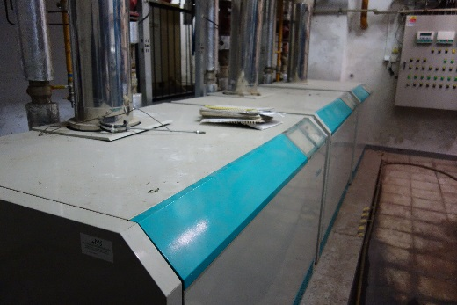 | 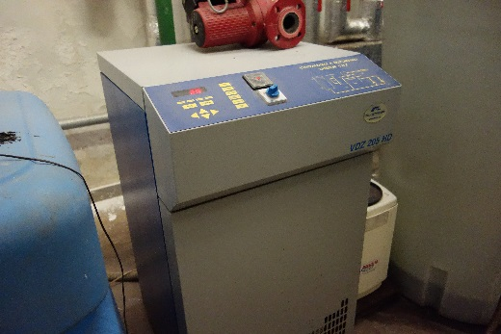
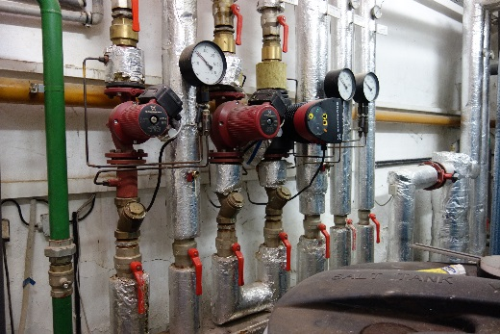 | 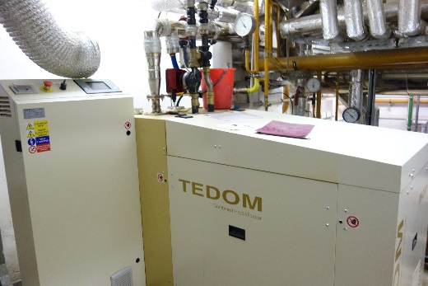
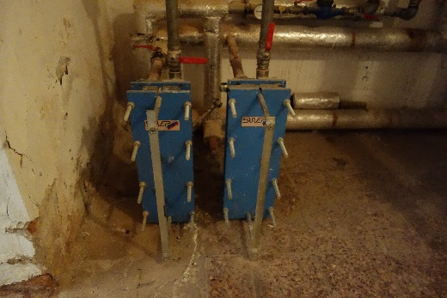 | 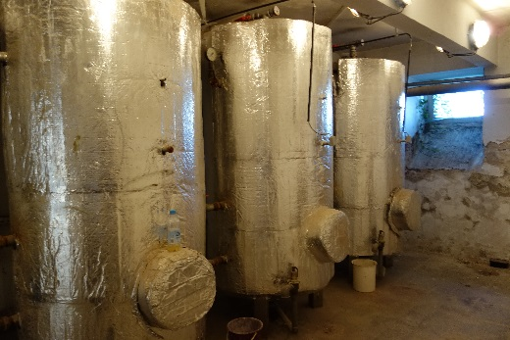

Tabulka 1 - Celkový počet otopných těles v budovách
Počty termostatických hlavic, otopných těles | topné těleso | hlavice | kohout | bez osazení
Hlavní budova půda | 2 | 2
Hlavní budova sklep | 8 | 8
Ředitelství 2.NP kanceláře | 8 | 8
Ředitelství 1.NP laboratoř | 9 | 6 | 2 | 1
Řediteltsví sklep | 1 |  | 1
Hlavní budova 1.NP | 61 | 46 | 2 | 13
Hlavní budova 2.NP | 52 | 51 | 1
Hlavní budova 3.NP | 54 | 52 | 2
Kuchyně 1.NP | 12 | 10 | 2
Kuchyně sklep | 10 | 8 | 2
Kuchyně 2.NP | 7 | 5 | 2
Celkem | 224 | 196 | 14 | 14

Měření a regulace
Pro měření a regulaci je použit automaticky pracující řídicí systém MaR. Systém obsahuje původní rozvaděč MaR, včetně ovládacího panelu, který principálně umožňuje nastavování provozních parametrů regulačních obvodů kotelny.
Systém je použit zejména pro řízení jednotlivých topných větví. Je do něj přivedena hodnota venkovní teploty pro řízení jednotlivých směšovacích armatur, teplota na rozdělovači, teplota na sběrači a čidlo tlaku pro sledování poklesu tlaku v systému v případě poruchy. Do systému není přivedena teplota prostoru, porucha z úpravny doplňkové vody a informace o zaplavení.
V podmínkách nemocnice je instalováno několik podružným měřicích bodů. Podružně je měřena spotřeba elektrické energie objektu nemocnice, objektu administrativa, objektu ZZS, technologie kuchyně, polikliniky a bufetu. Dále je měřena výroba elektrické energie KGJ a dodávka vyrobené elektřiny do sítě, v době přebytku el. výkonu KGJ, pro účely výkaznictví OTE.
Podružné měření spotřeby zemního plynu bez přepočtu na normovaný stav dle tlaku ve vnitřní síti areálu je realizováno pro objekt administrativy, objekt ZZS a technologii kuchyně, dále pak je měřena spotřeba paliva v KGJ.
V rámci provozu KGJ je měřena výroba tepelné energie produkovaná jednotkou.
Nadřazený systém je funkčně nevyhovující, neumožňuje hospodárně provozovat jak zdroj tepla, ta také KGJ, která byla v podstatné části roku 2018 a 2019 mimo provoz, výkaznictví OTE bylo uvedeno do provozu až v roce 2020, do té doby byla jednotka provozována bez podpory zelených bonusů nebo výkupních cen.

Větrání
Většina prostor, jako jsou pokoje, společné místnosti, chodby a kanceláře, je větrána přirozeně okny. Vzduchotechnické zařízení je instalováno v kuchyni s jídelnou, kde je instalována jednotka ATREA Duplex 1000 o vzduchovém výkonu 750/700 m³/hod. Jednotka slouží k větrání varny a je osazena chladicím dílem v podobě výparníku zdroje chladu. Zdrojem chladu je jednotka LG s venkovní kondenzační jednotkou s chladicím výkonem 5,3 kW. Provoz jednotky je ovládán obsluhou na základě provozu kuchyně.

Chlazení
V objektu nemocnice jsou instalovány lokální klimatizační jednotky typu split, celkem se jedná o 12 zařízení (s celkovým odhadovaným chladicím výkonem 25 kW) s venkovními jednotkami pod oknem, zařízení je ovládáno obsluhou chlazeného prostoru, bez napojení na řídicí systém objektu.

Osvětlení
Osvětlovací soustava v hlavní budově je tvořena především zářivkovými svítidly a místním přisvětlením pomocí žárovkových svítidel. Stav zářivkových svítidel (nemodernizovaných) je na hraně životnosti či již za ní. V některých místech chybí difuzory či jsou kryty prasklé. V některých částech budovy bylo osvětlení modernizováno (zářivky s elektronickým předřadníkem, LED).

Hlavní budova nemocnice
Ve vstupní části 1NP hlavní budovy jsou podhledová svítidla s mřížkou 4x18W s elektromagnetickým předřadníkem (zářivky T8). Na chodbách, ve vyšetřovnách a prostorech pro lékaře jsou především zářivková svítidla 4x36W s elektromagnetickým předřadníkem a jiná zářivková svítidla (nejčastěji 2x36W). V několika místech jsou zářivky nahrazeny tzv. LED trubicemi. Obvyklé je místní přisvětlení pomocí žárovkového svítidla u umyvadla, u dveří a v dalších místech. Žárovková svítidla jsou osazena buď obyčejnou žárovkou nebo úsporným záměnným světelným zdrojem. V části 1.NP se zmodernizovaným osvětlením jsou rastrová podhledová LED svítidla. V sociálních zařízeních (WC, koupelna, sklady) jsou žárovková svítidla, v modernizované části downlighty.
V 2.NP hlavní budovy jsou zejména zářivková svítidla 2x36W či 4x36W (elektromagnetický předřadník). Na lůžkových částech je obvyklé jedno zářivkové svítidlo a jedno žárovkové svítidlo pro přisvětlení.
Ve 3.NP je kombinace zářivkového osvětlení 4x36W a modernizované osvětlovací soustavy – zářivková svítidla s elektronickým předřadníkem (nejčastěji 2x36W a 2x58W).
Ve sklepě hlavní budovy jsou zářivková svítidla 1x36W a 2x36W a žárovkové osvětlení. Na půdě jsou především žárovková svítidla a několik svítidel 4x36W.

Budova jídelny a kuchyně
V prostoru jídelny jsou podhledová svítidla s mřížkou 4x18W (elektromagnetický předřadník) a v zázemí kuchyně včetně sklepa a 2.NP jsou především prachotěsná (pravděpodobně IP65) svítidla 2x36W a 2x58W a 1x36W.

Budova ředitelství
V 1.NP sídlí laboratoře s nepřetržitým provozem. Osvětlení je tvořeno původními zářivkovými svítidly 4x36W a 2x36W. Některá svítidla jsou osazena tzv. LED trubicemi nahrazující klasické lineární zářivky. Osvětlení je doplněno několika žárovkovými svítidly.
V 2.NP jsou kancelářské prostory s převážně zářivkovými svítidly 2x36W a 4x36W. V jedné kanceláři je LED svítidlo. V sociálních prostorech jsou žárovková svítidla.

Tabulka 2 – Předpokládané počty a typy svítidel objektu nemocnice
Prostor | zářivkové svítidlo | žárovkové svítidlo | světlomet | jiné vč. LED | Instalovaný příkon W
Venkovní fasáda |  | 9 | 2 | 2 | 510
Hlavní budova půda | 5 | 25 |  |  | 1 860
Hlavní budova sklep | 25 | 22 |  |  | 2 740
Ředitelství 2.NP kanceláře | 5 | 8 |  | 1 | 1 130
Ředitelství 1.NP laboratoř | 16 | 4 |  |  | 2 020
Ředitelství sklep | 14 | 1 |  |  | 600
Hlavní budova 1.NP | 68 | 44 |  | 63 | 10 920
Hlavní budova 2.NP | 51 | 43 |  |  | 8 360
Hlavní budova 3.NP | 77 | 20 |  | 9 | 8 950
Kuchyně 1.NP | 35 | 4 |  |  | 3 180
Kuchyně 2.NP | 4 | 9 |  |  | 630
Kuchyně sklep | 3 | 7 |  | 4 | 580
CELKEM | 303 | 196 | 2 | 79 | 41 480
*Počty svítidel jsou určeny vlastním průzkumem zpracovatele
Odhadovaný elektrický příkon osvětlovacích systémů ostatních objektů v areálu je zhruba 15 kW, objekty jsou však využívány ve zcela jiném režimu než nepřetržitě využívaný objekt nemocnice.

Ostatní spotřebiče v budově
Mezi další významné spotřebiče elektrické energie a částečně také zemního plynu patří provoz kuchyně. Celkový elektrický příkon zařízení kuchyně je 166 kW, spotřeba elektřiny a i zemního plynu objektu kuchyně je podružně měřena.
Ostatní spotřebiče elektřiny jsou pak zejména lékařské vybavení, motorové pohony výtahů, kancelářská technika a PC vybavení.

